Задание 1

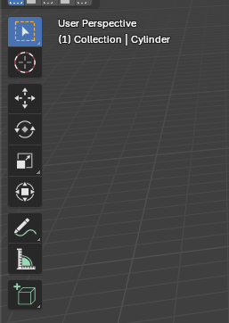
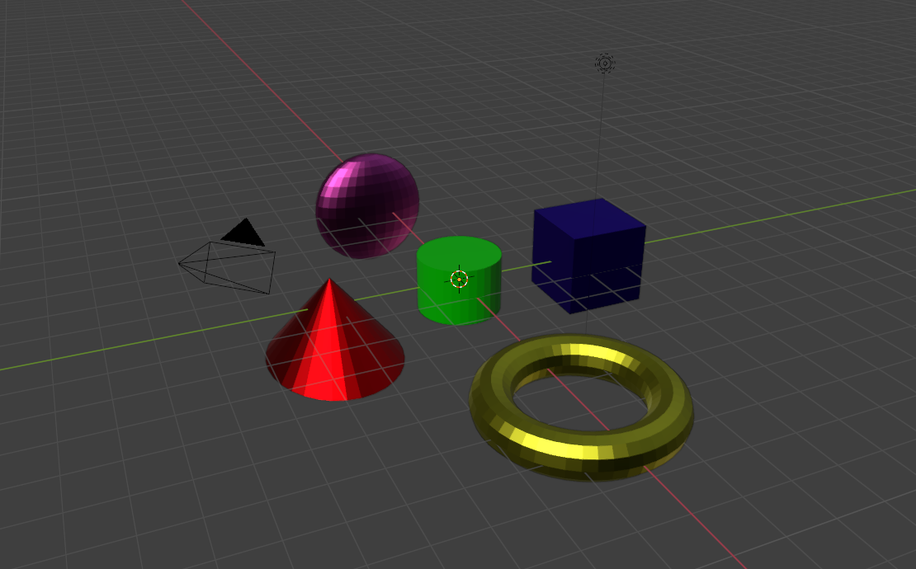
Задание 2

Задание 3
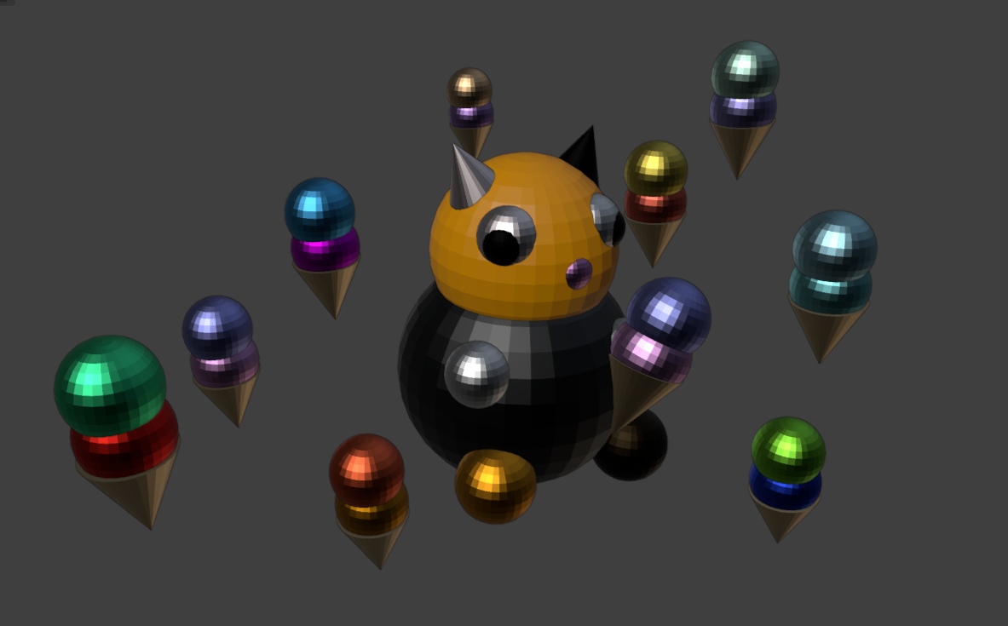
ЗАДАНИЕ 4
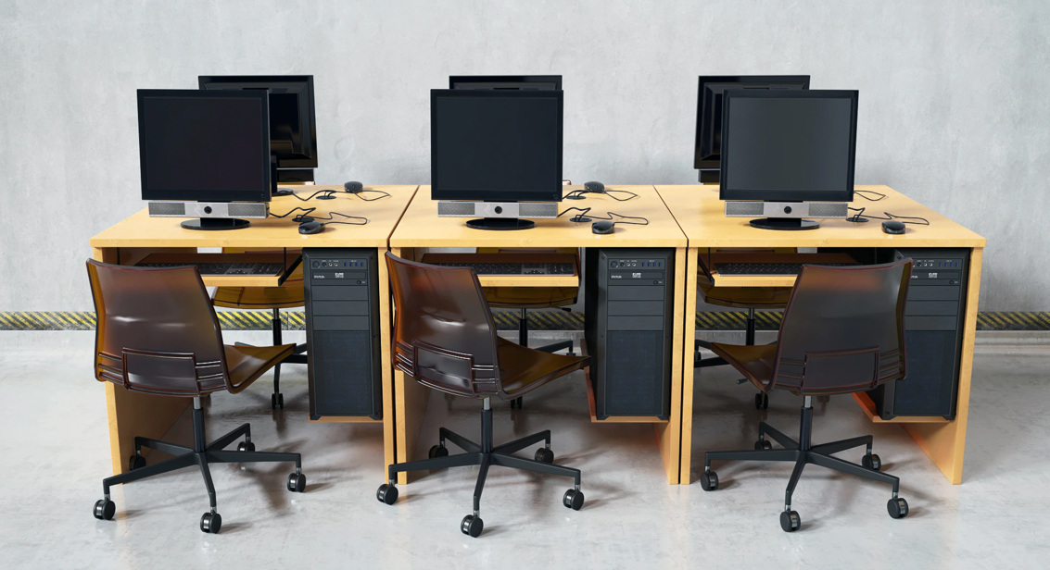
Задание 5
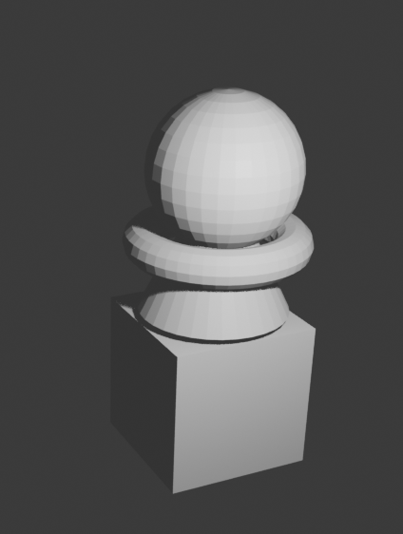
Задание 6
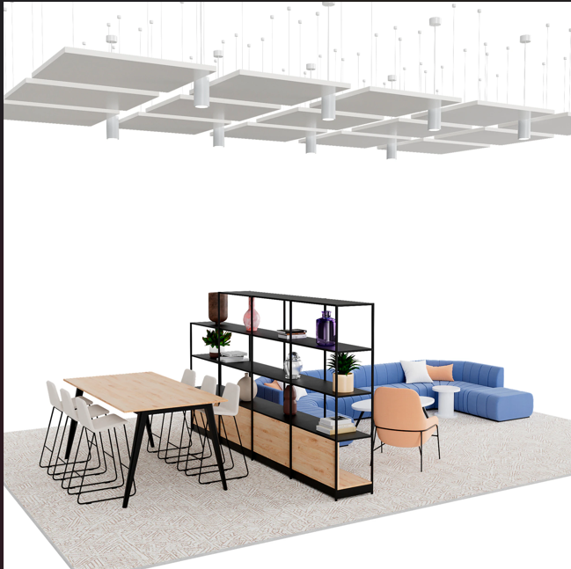
Задание 7
Структура описания:
- Название проекта: «Центр цифровой поддержки граждан будущего».
- Цель проекта: Визуализация современного офиса Центра цифровой поддержки для презентации потенциальным партнёрам и пользователям.
- Ключевые элементы:
  - Зона консультирования с интерактивными экранами.
  - Эргономичные рабочие места специалистов.
  - Элементы фирменного стиля (логотип, цветовая гамма).
- Используемые инструменты: Blender (моделирование, материалы, освещение, рендер), BlenderKit (готовые ассеты — если использовались).
- Особенности дизайна:
  - Минималистичный стиль с акцентом на функциональность.
  - Использование фирменных цветов команды.
- Итог: Создана реалистичная 3D-сцена, демонстрирующая концепцию современного центра поддержки.

